大和高田・橿原・葛城ものづくりメッセ２０１２ （同時開催）
食は文化です！食文化を高めるため一緒に頑張りましょう。
「食のサーカス フードピア2012」 参加店募集要項

フードピアの趣旨

「この店のこれを味わいたい」とお客さんが店に並んでくださるようなものづくりを
目指していこう！これがフードピアを開催する原点です。
フードピアはお客様の意見を聞く場です。フードピアを目標に、より技を磨き味を深め知恵を絞る･･･そしてお店のブランド名を確かなものにする。そんな皆様の取組みをお客様に知って頂く場です。こんなすごい店があるんだとお客様にわかっていただき、次の来店につなげたら、食文化をとおして、まちのにぎわいを取り戻すことも可能です。
当日の売り上げではなく宣伝広告と考え、自信ある一球入魂の品を出して下さい。
この趣旨に賛同される、一人でも多くの方のご参加をお待ちしています。

【目 標】 イベント後にご来店いただくお客様を増やそう
（お客様の声から、何が必要かをつかみ取ろう）

【会 期】 平成24年11月10日(土)～11日(日) 午前10時30分～午後4時
ものづくりメッセ2012 (大和高田商工会議所・橿原商工会議所共催)

【会 場】 奈良県産業会館 〒635-0015大和高田市幸町2-33 ＪＲ高田駅東側
展示ホール 及び 南側玄関横 テント

【募集数】 展示ホール内 18ブース 屋外テント 6ブース
※申込多数の場合はご希望に添えない場合がございます。

【出展料】 20,000円
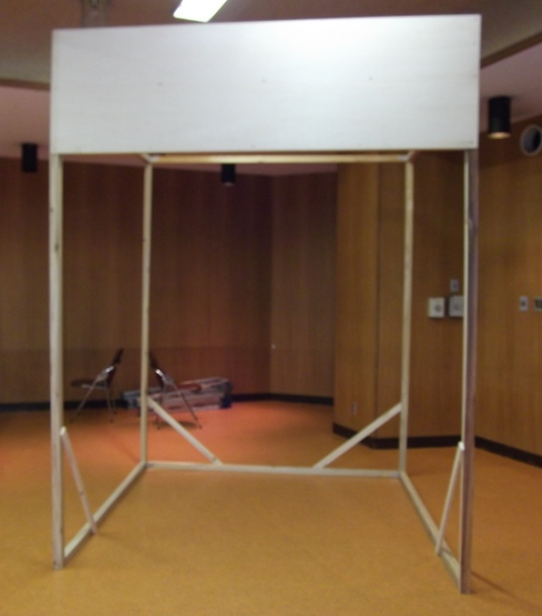
200㎝
【小間サイズ】
室内小間
・小間(2000×2000×2000)
看板(2000×600)・
電源込み（室内は裸火厳禁）
屋外小間
・小間（テント４張÷参加数で使用面積を決めます）
・ガス器具・燃料・厨房器具を各自手配して下さい 電源込み

200㎝
60㎝
200㎝

（展示ホール）フードピア会場 （屋外テント）第２フードピア会場
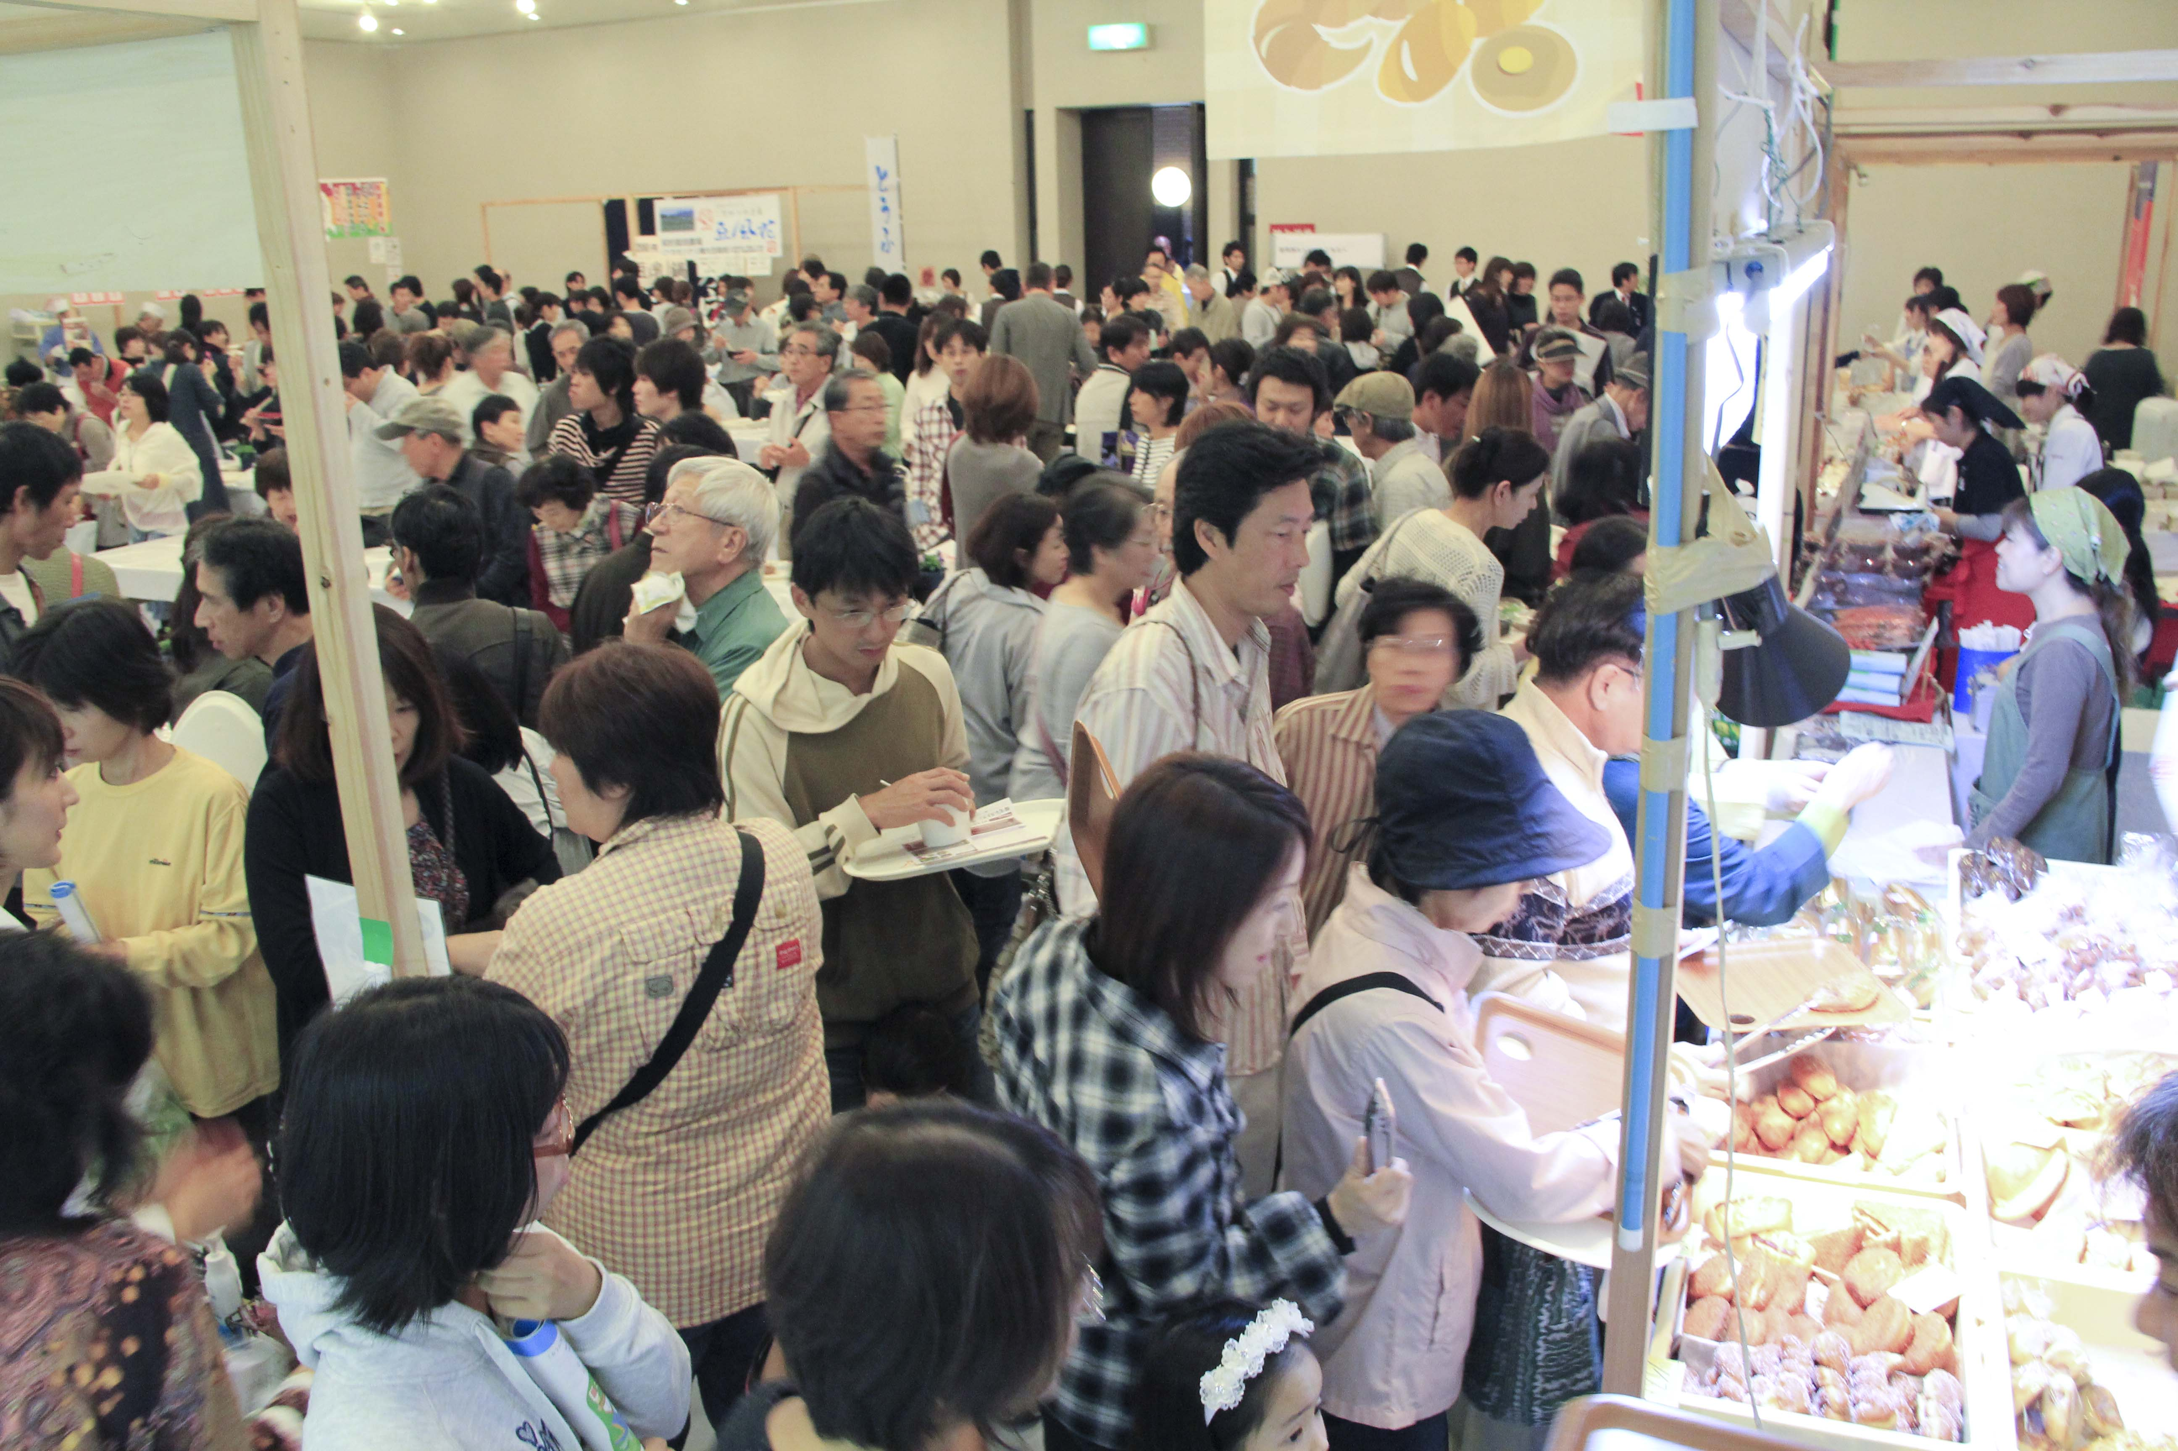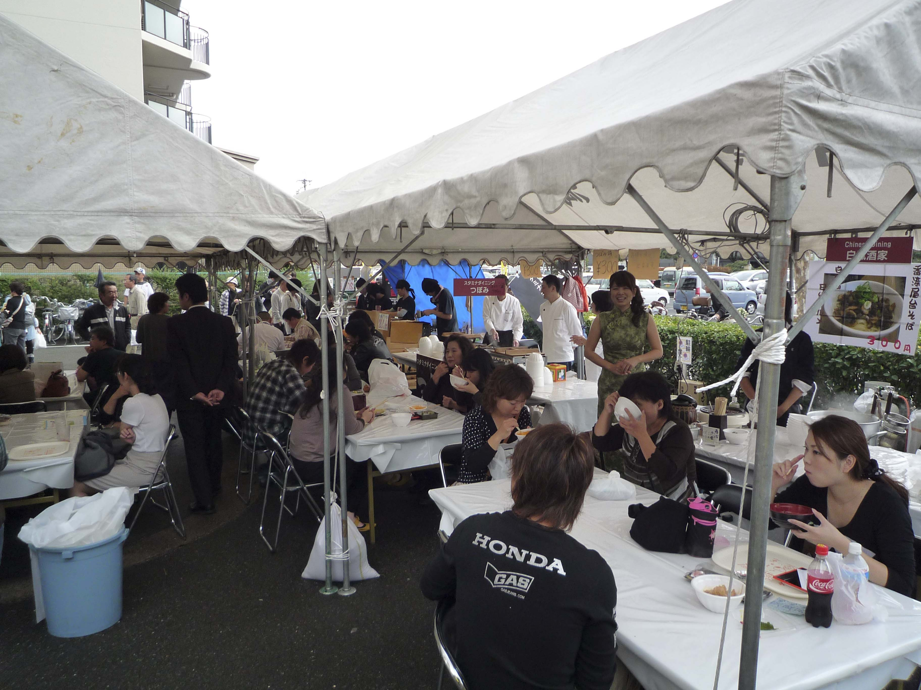

【出展の条件】
・フードピアの趣旨（上記）に沿うこと
・大和高田・橿原・葛城地域に所在し美味しいものを製造していること
・イベント後に来店して頂ける工夫を行うこと

【出展商品と販売方法】
Ⓐメイン商品とⒷテイクアウト商品 それぞれの内容と（調理方法）販売価格・数量を別紙によりお知らせください（仕入れ商品の販売はできません）
・釣銭の手間を省くためチケットを発行します。 100円×10枚綴り 現金販売も可
・フードピア会場入りにⒶメイン商品写真を掲示し、売り切れ前に告知します。

【消費者参加型イベント】（14時以降の集客のために実施します）
出展者の自己負担で実施してください
内容により実施を見合わせていただくものもございます。
（事前に申請書をご提出ください）

【広報媒体】
出展者紹介パンフレットをホームページに掲載します。
店舗に設置いただき、お客様にご案内下さいますようお願いします

【来店につなぐサービス】
イベント後お店に来て頂く工夫を必ずしましょう
例）お店の地図・パンフレット・サービスチケット・忘年会案内などの配布

【注意事項】
ガスボンベ １日目終了後指定する保管場所へ移動して下さい
２日目終了後すみやかに撤去して下さい
電気使用 使用する電気器具、電気使用量は申込時に厳密に申告をお願いします
※搬入日に追加注文することはできません。
１日目終了後はすべての電源が切れますので、夜間冷蔵庫に食材を保管しないでください

【スケジュール】
日程 | 出展者→事務局 | 事務局→出展者 |  | 印刷物・ホームページ
6月29日（金） | 出展申込書提出締切
7月31日（火） | 原稿、写真データ締切 |  |  | ものづくりメッセ２０１２にアップ
8月6日（月） |  | 出展者打合せ会開催  初めての方は必ずご出席ください  （8月６日）
8月下旬 | 出展連絡票提出締切 |  |  | 出展事業所名一覧ホームページにアップ
9月上旬 |  | 小間位置のご連絡 |  | 出展事業者との面談申込受付
9月上旬～ |  | 案内（チラシ）配布  出展料請求
10月中旬 |  |  |  | 案内チラシ一般家庭配布
11月9日 | 搬入
11月10日（土）  11日（日） | ものづくりメッセ・フードピア２０１２開催  11日搬出
11月13日（火） | フードピアチケット精算票提出締切

【出展説明会】 ８月６日(月)午後２時～ 経済会館 ４階会議室

【申込方法】 所定の申込用紙に必要事項を記入し写真データ（申込用紙の⑥⑨）を添え平成24年６月２９日(金)までに事務局あてお申し込みください
申込用紙・出展要項の大和高田商工会議所ＨＰ
大和高田商工会議所ものづくりメッセ2012 検索
『ものづくりメッセ』からもダウンロードできます。
出展紹介パンフレット原稿、チラシ・新聞広告等原稿、
商品写真は７月３１（火）までに提出お願いします。

【申込先】 大和高田商工会議所 にぎわい大和高田推進課 福本 森田
電話０７４５(２２)２２０１ fax０７４５(２２)２２７７
メール fukumoto＠yamatotakada-cci.or.jp

